СП ДС «Сказка»

ГБОУ СОШ №5 «ОЦ «Лидер» г.о. Кинель
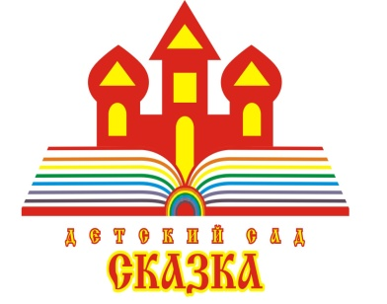

Консультация для родителей

на тему: «Творческое мышление дошкольника»

подготовила: Золотухина Д.Г.

педагог - психолог

2021 г.

Креативный взгляд на мир и творческое мышление — важные навыки 21 века. Не важно, кем станет ребёнок: врачом, архитектором, менеджером или юристом — эти навыки точно пригодятся. Лето впереди. Почему бы не добавить в это лучшее время года творчество?
С раннего возраста важно учить ребенка видеть необычные стороны простых вещей, доверять своему творческому чутью, находить интересные сочетания и быть настоящими свободными художниками и изобретателями.
Творить, чтобы познавать себя.
Творческий процесс — это уникальный личный инструмент для исследования внутреннего мира дошкольника, способностей, склонностей, интересов и желаний.
Творить, чтобы познавать мир вокруг.
Творчество требует от ребенка определенных знаний и умений. Их получение и применение расширяет кругозор и развивает. Когда ребенок творит, он увлечен миром и смотрит на него с любопытством.
Мы творим, чтобы искать скрытые таланты.
Творчество помогает дошкольнику быть свободнее, увереннее, осознаннее. Мы учим ребенка прислушиваться к себе, пробовать новое, искать варианты, чтобы выразить свой внутренний мир.
Мы творим, чтобы повышать самооценку.
Уделяя время творчеству, мы наблюдаем свой рост и развитие. Получая поддержку от единомышленников и близких по духу наставников, мы повышаем свою самооценку.
Творить, чтобы получать удовольствие.
У ребенка может и не возникнуть желания создать шедевр, он просто может насладиться процессом. Мы разрешаем ему любые ошибки, любые поправки, любые эксперименты и просто творим!
Творить, чтобы избавляться от стресса.
В творчестве ребенок может «прожить» любое неприятное чувство: злость, обиду, усталость, грусть. Мы способны выразить любую сильную эмоцию, чтобы снять напряжение: нарисовать переполняющую нас радость или долгожданную победу.
Творить, чтобы тренировать мышление и концентрироваться.
Регулярное рисование положительно влияет на мозг, координацию, моторику рук, цветовосприятие. Творчество развивает фантазию, аналитические навыки и нестандартное мышление дошкольника, тренирует память, учит сосредотачиваться.
Что дает дошкольнику творчество?
- нескучные уроки;
- интересные факты;
- разные техники;
- конкурсы;
- общение с другими ребятами;
- свободу фантазии;
- необычные задания;
- возможность ошибаться и пробовать снова.

